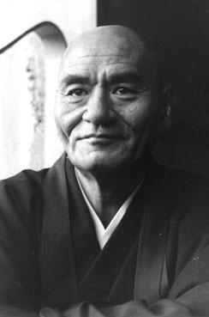
ZAZEN A EYGALIERES
Aux jardins de l’abondance
Le jeudi 18h30 – 19h45
1ére séance le 6 octobre 2022

PratiquéR régulièrement, Zazen, la méditation assise, amène à découvrir les véritables racines et valeurs qui donnent sens à la vie.

- Zazen apporte la connaissance de soi-même au-delà des dogmes, des catégories, des races et des religions.
- Zazen permet par un cheminement personnel d'appréhender naturellement et dans la douceur, les doutes, l'anxiété et les peurs existentielles.
- Zazen rééquilibre le corps et l'esprit
- Zazen permet d'aborder la réalité avec détachement
- Zazen est source de sagesse, de paix intérieure, de liberté, de compassion, de dignité et d'authenticité.

Tarifs : 7 €/seance

